Bükkszentkereszt Község Polgármesterétől
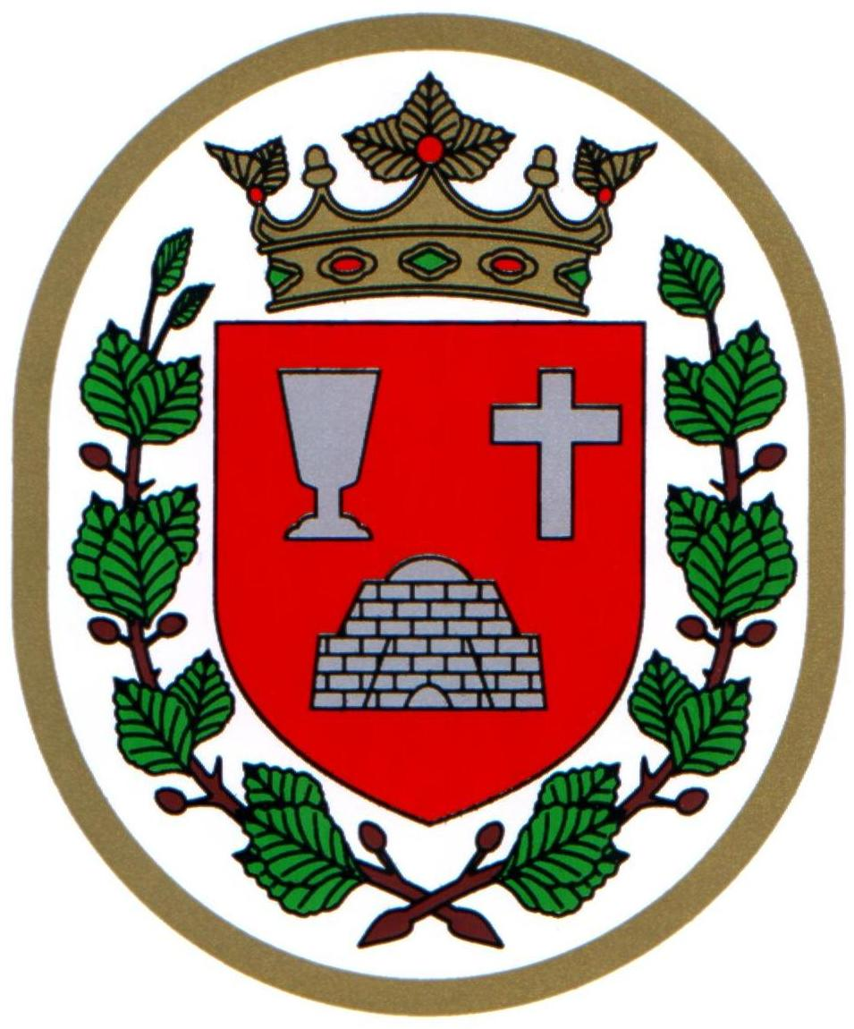

M E G H Í V Ó

Bükkszentkereszt Község Önkormányzat Képviselő-testülete

2024. szeptember 3. napján 14⁰⁰ órakor

nyílt ülést tart, melyre ezúton meghívom.

Az ülés helye:

Közösségi Ház (Bükkszentkereszt, Kossuth u. 32.)
Napirendi pontok:

1.) Tájékoztató a lejárt határidejű határozatok végrehajtásáról
Előterjesztő: Solymosi Konrád Ferenc polgármester

2.) Tájékoztató a polgármester évi rendes szabadságának igénybevételéről
Előterjesztő: Solymosi Konrád Ferenc polgármester

3.) Javaslat az egyes anyakönyvi események engedélyezésének szabályairól, valamint a fizetendő díjak mértékéről szóló 4/2017 (II.23.) önkormányzati rendelet módosításáról szóló rendelet megalkotására
Előterjesztő: dr. Négyesi -Lévai Bernadett jegyző

4.) Javaslat a gyermeknevelési támogatás összegének megállapításáról szóló határozat meghozatalára a Bükkszentkereszt Község Önkormányzatának Képviselő- testülete a települési támogatásról szóló 4/2023 (III.23) rendelete 17§ (3) bekezdése alapján
Előterjesztő: dr. Négyesi-Lévai Bernadett jegyző

5.) Javaslat Bükkszentkereszt Község Önkormányzata Képviselő-testületének 33/2024. (IV.23.) önkormányzati határozatának módosítására a helyi közút alatti területek átvétele tárgyában
Előterjesztő: Solymosi Konrád Ferenc polgármester

6.) A kistelepülési településtervek elkészítésének támogatása” című pályázat vonatkozásában a
településterv elkészítésére kiírt ajánlattételi felhívásra beérkezett ajánlatok elbírálása
Előterjesztő: Solymosi Konrád Ferenc polgármester

7.) Javaslat az önkormányzatok rendkívüli támogatására kiírt pályázati kiírás keretében Bükkszentkereszt Község Önkormányzata által történő pályázat benyújtására
Előterjesztő: Solymosi Konrád Ferenc polgármester

Bükkszentkereszt, 2024. augusztus 29.
Tisztelettel:

Solymosi Konrád Ferenc sk.
polgármester

